今日动态
12月19日 星期四
一、来园情况
今天我们小七班来了19人，3位幼儿请假。谭思远能开心地走进教室，和老师挥挥手，并且将肩膀上挎着的水杯绕过头顶取了下来，随后在小朋友的帮助下将水杯绳子环绕水杯周围，最后独立将水杯放在水杯架上。
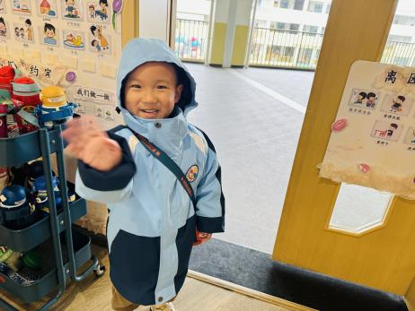
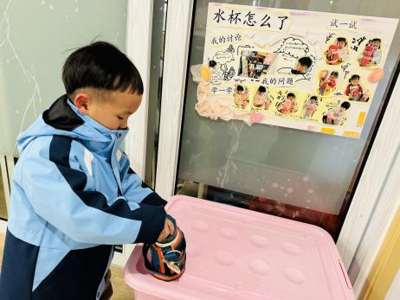
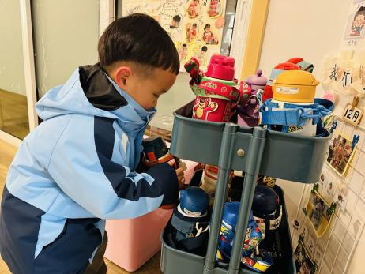

二、区域情况
大多数幼儿能自主喝完牛奶，进入区域开始游戏哦！
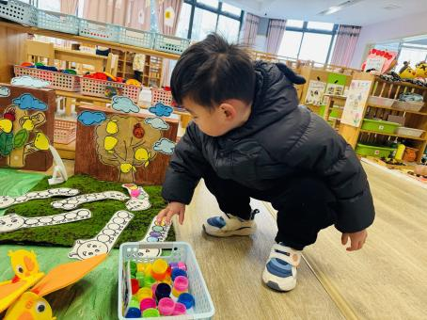 | 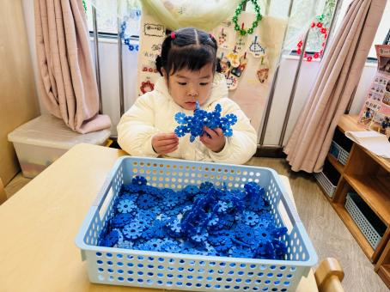 | 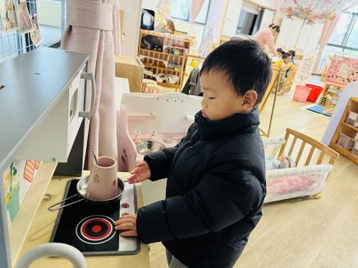
彭卓朴选择地面益智区的毛毛虫“穿花衣”，按照操作卡上的内容将带有颜色的后背摆放瓶盖。 | 毕芮选择桌面建构的雪花片。选择支架图片雪花，按照照片上的内容，模仿拼插。 | 常杰奕选择娃娃家的烧菜，说到：“肚子饿了，我们要做饭了，今天做的是番茄鸡蛋汤。”
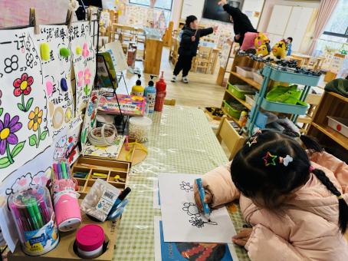 | 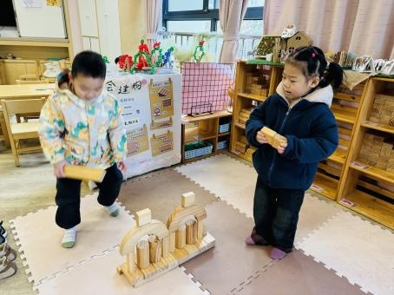 | 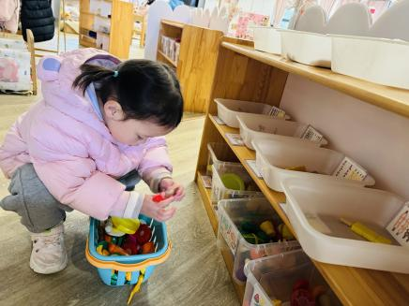
郭语桐选择了美工区的绘画，模仿支架图片绘画出太阳花和向日葵，分别画出花的花枝、花朵、叶子。 | 米硕选择吃完早点心，走到区域牌处选择地面建构。说到：“我想给松鼠宝宝建构房子。” | 陈书瑶选择了娃娃家，愉快的说到：“我也学会整理了，按照标记送回去。”

三、集体活动——歌唱：大猫和小猫
这是一节歌唱活动。《大猫小猫》歌词内容浅显易懂，音乐情绪活泼欢快，充满趣味，适合小班的孩子演唱。歌曲主要通过两段音乐力度上的强弱差异来表现出大猫和小猫：大猫的声音强，小猫的声音弱；其中附点节奏的使用增添了歌曲活泼欢快的情趣。
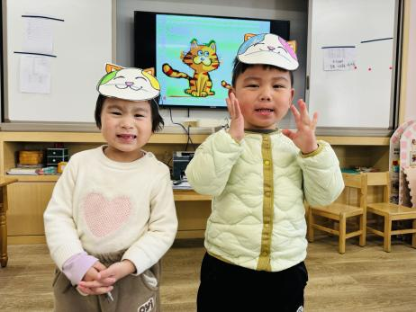
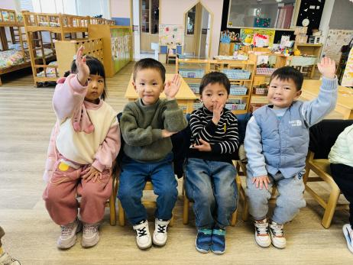
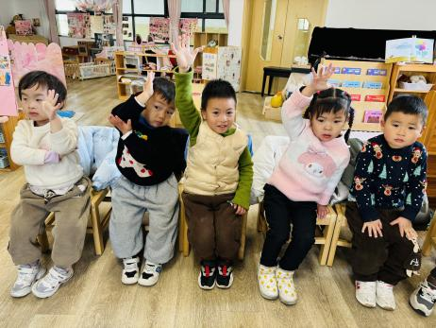

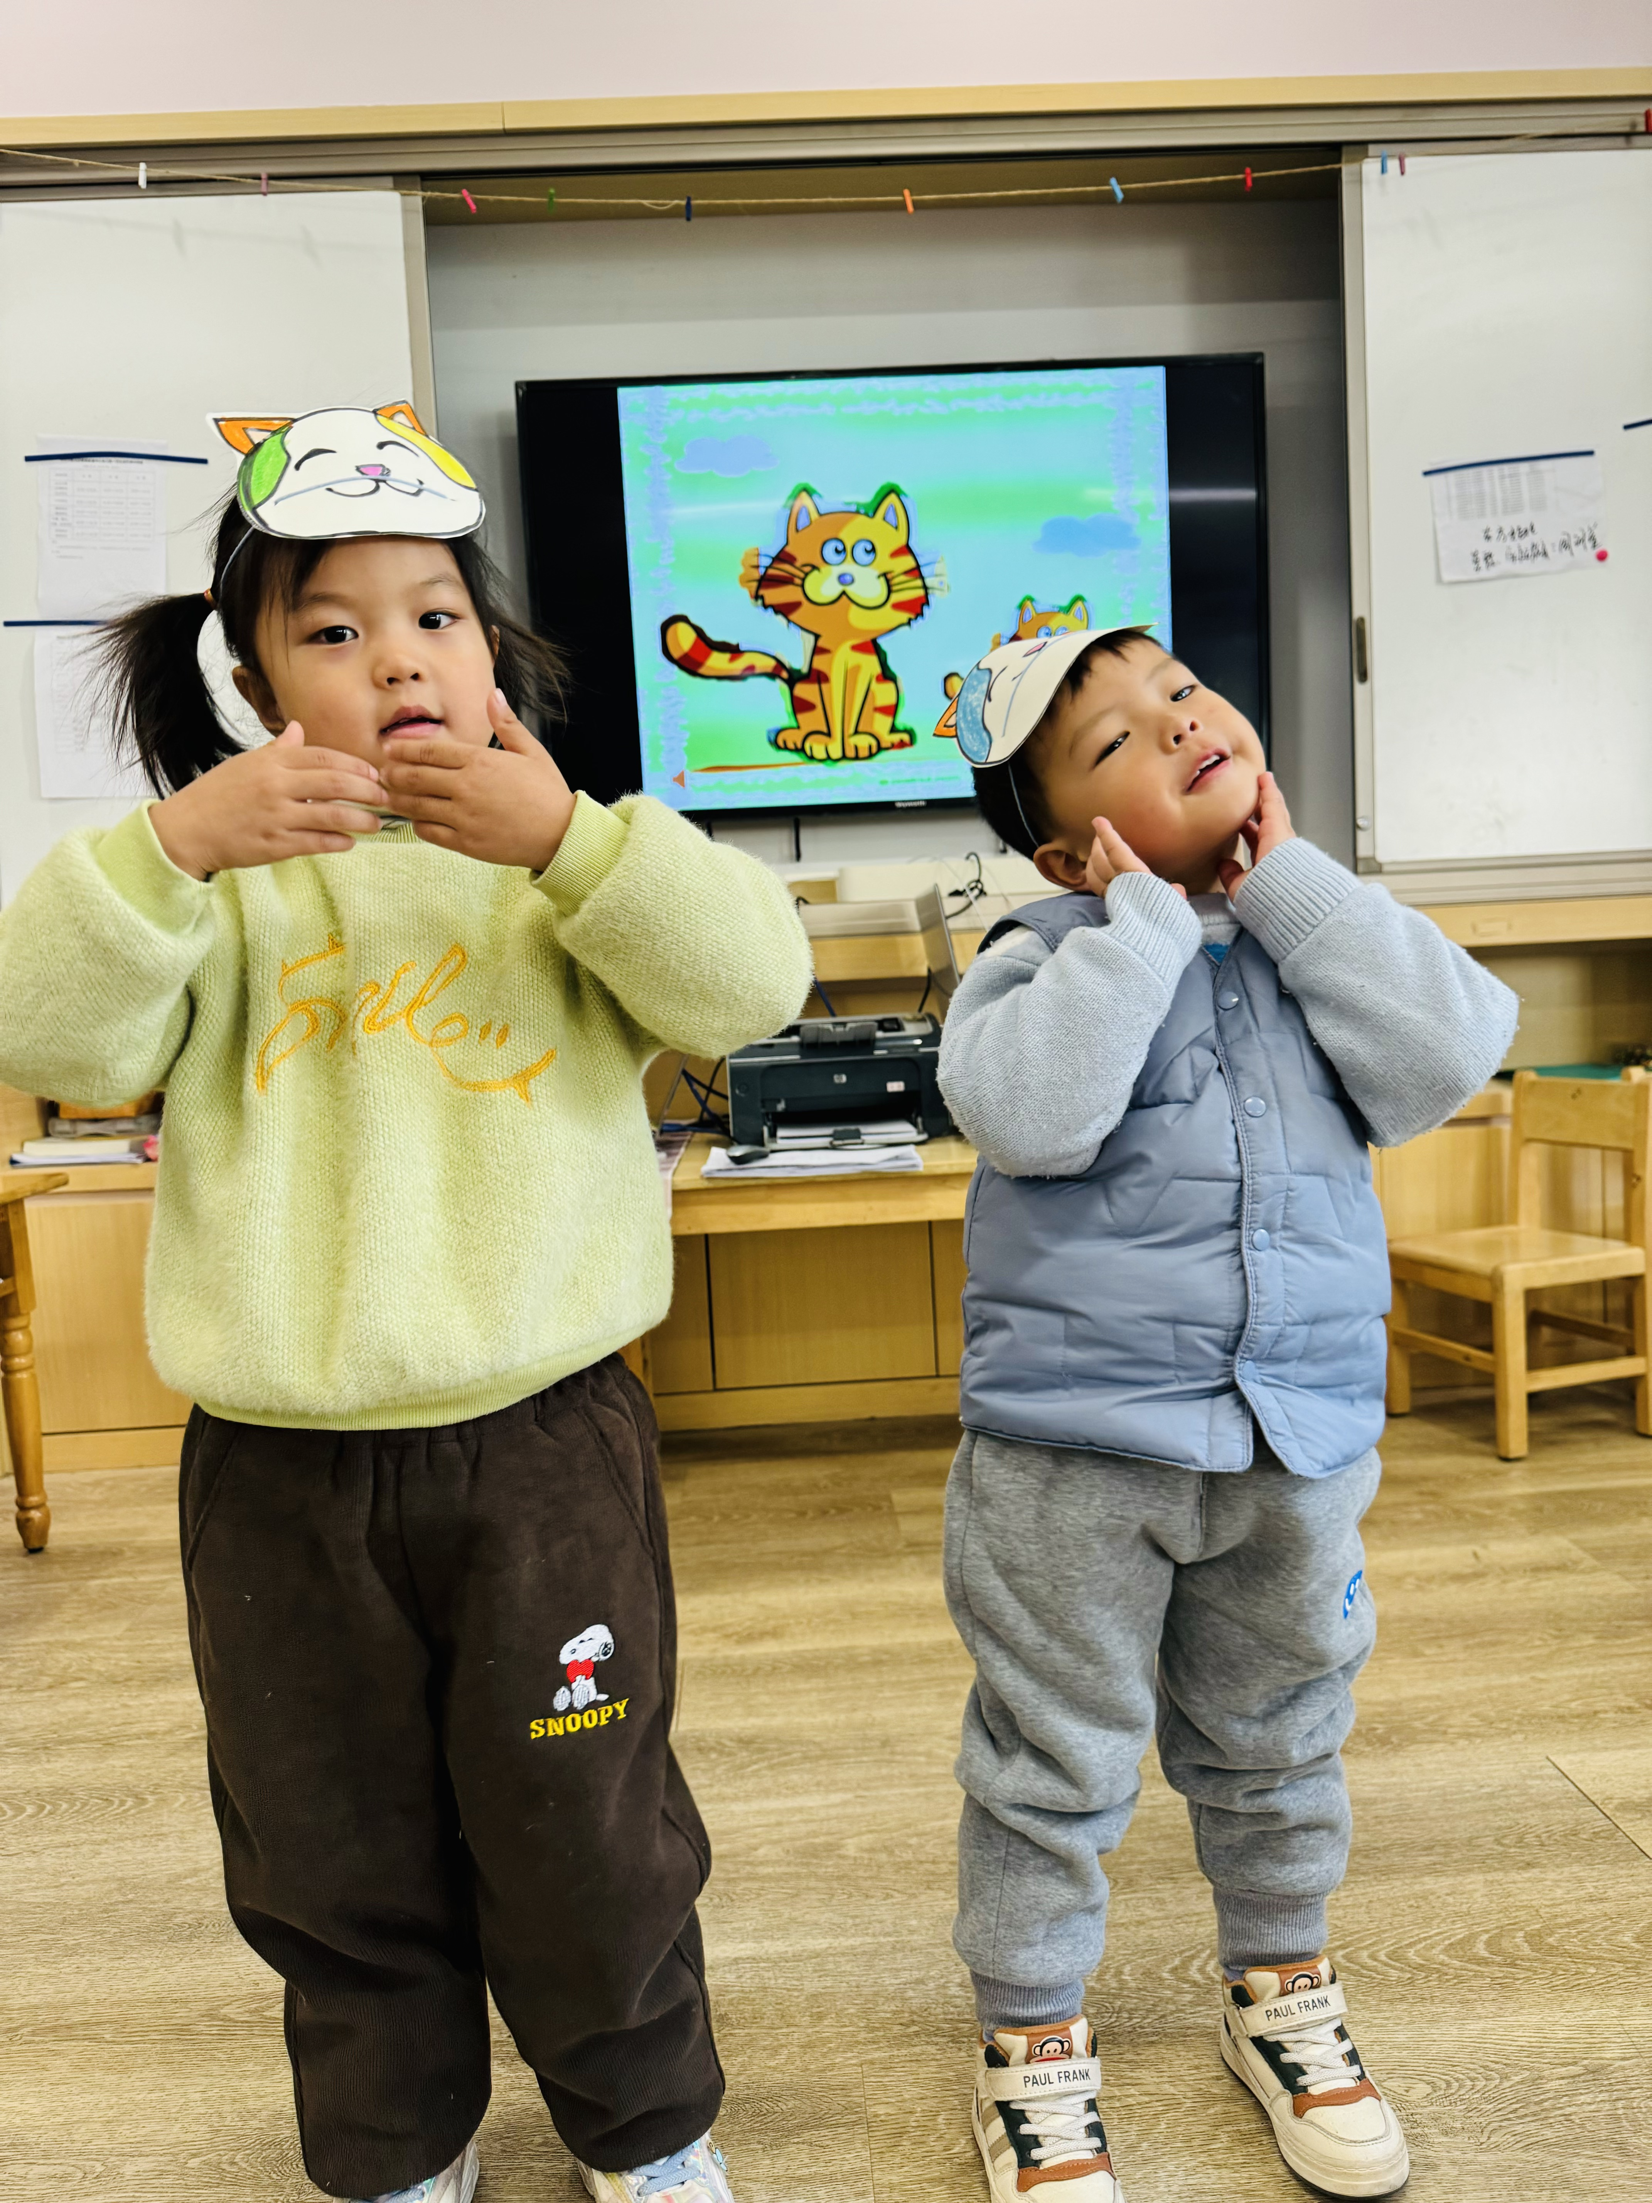
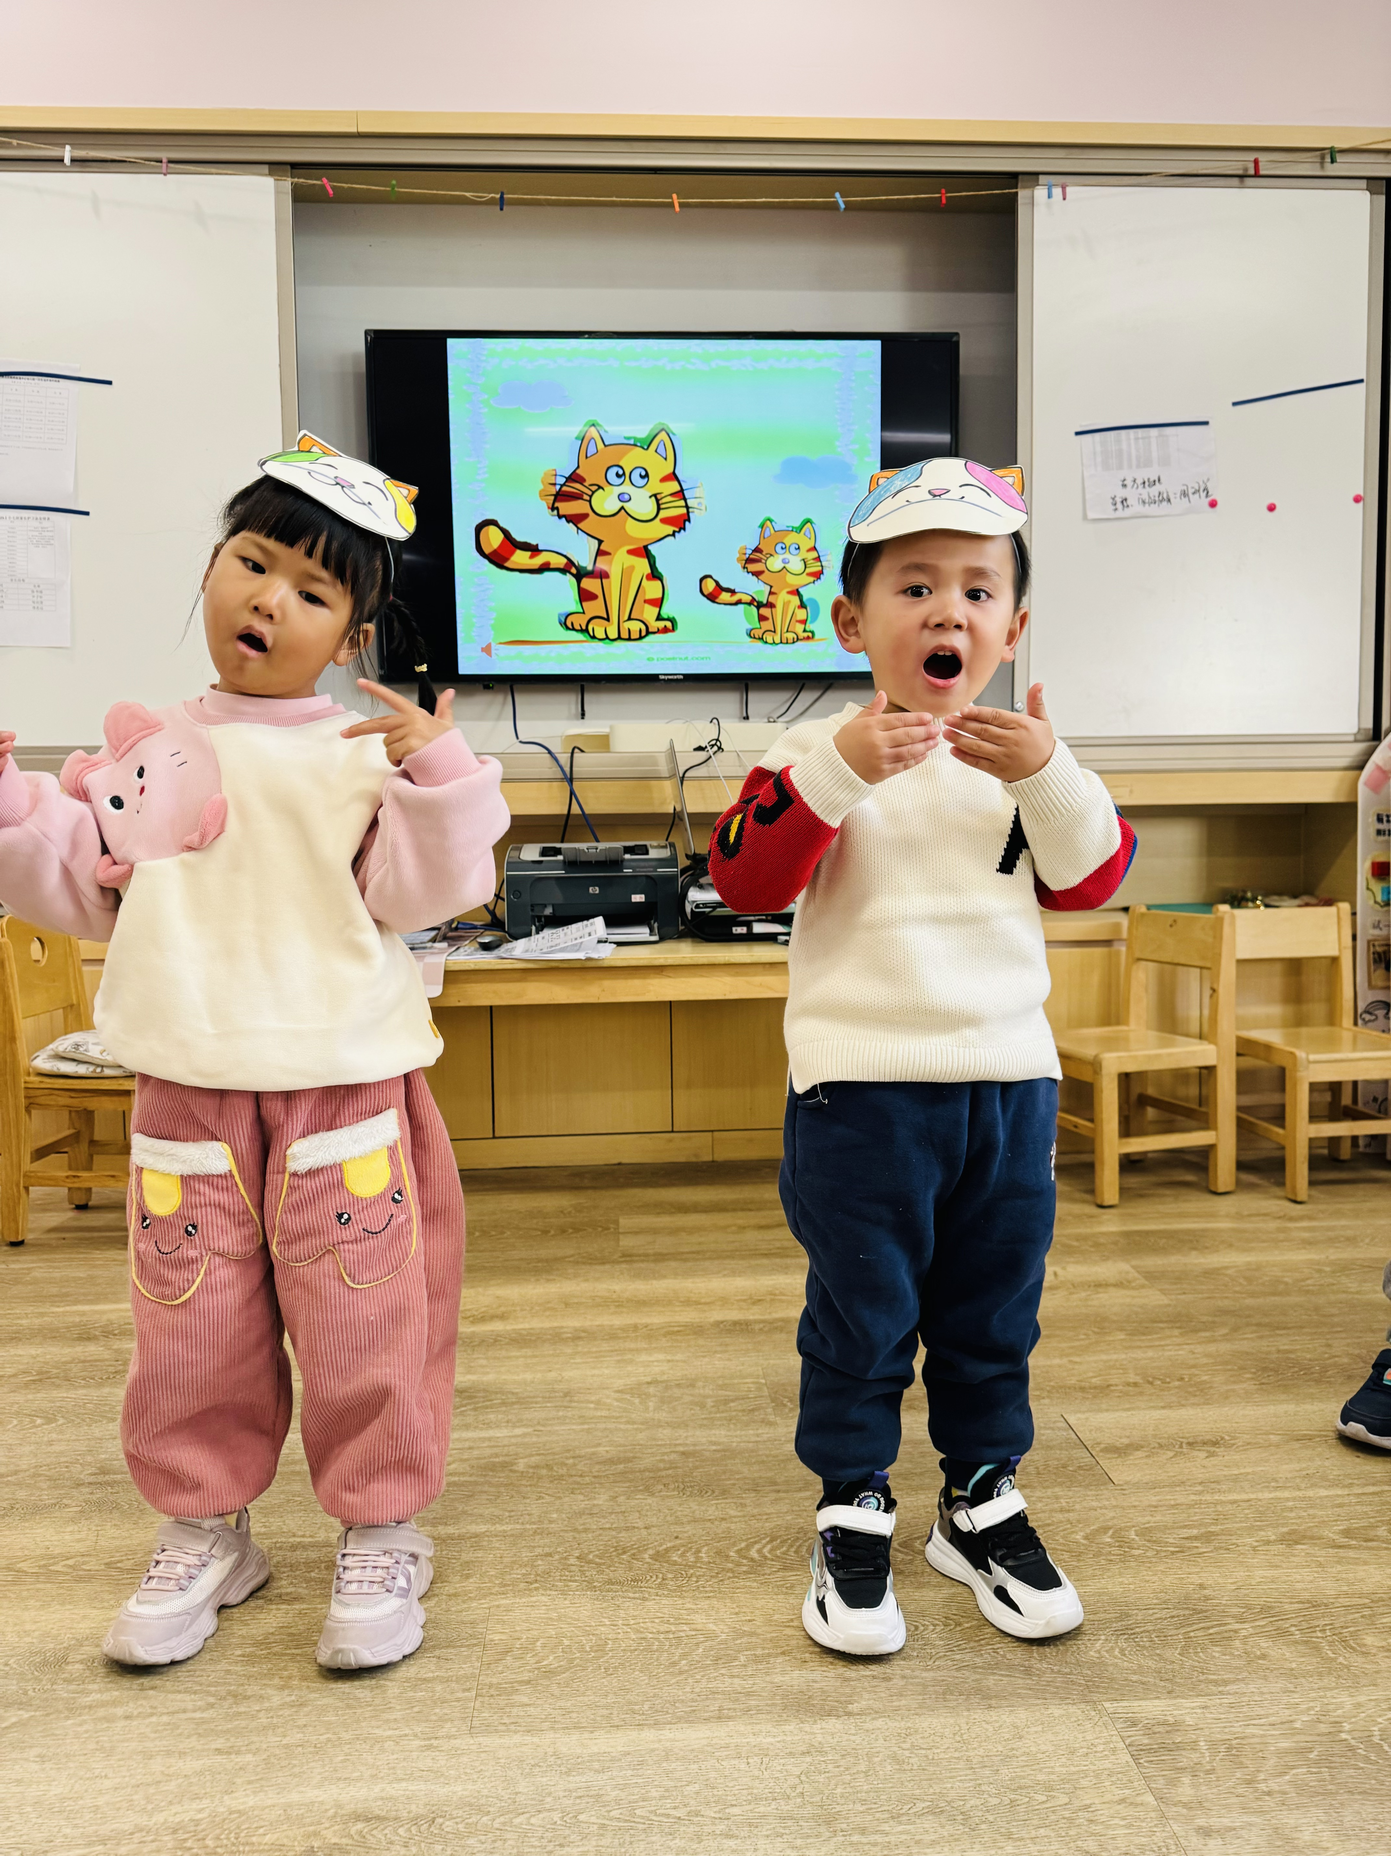
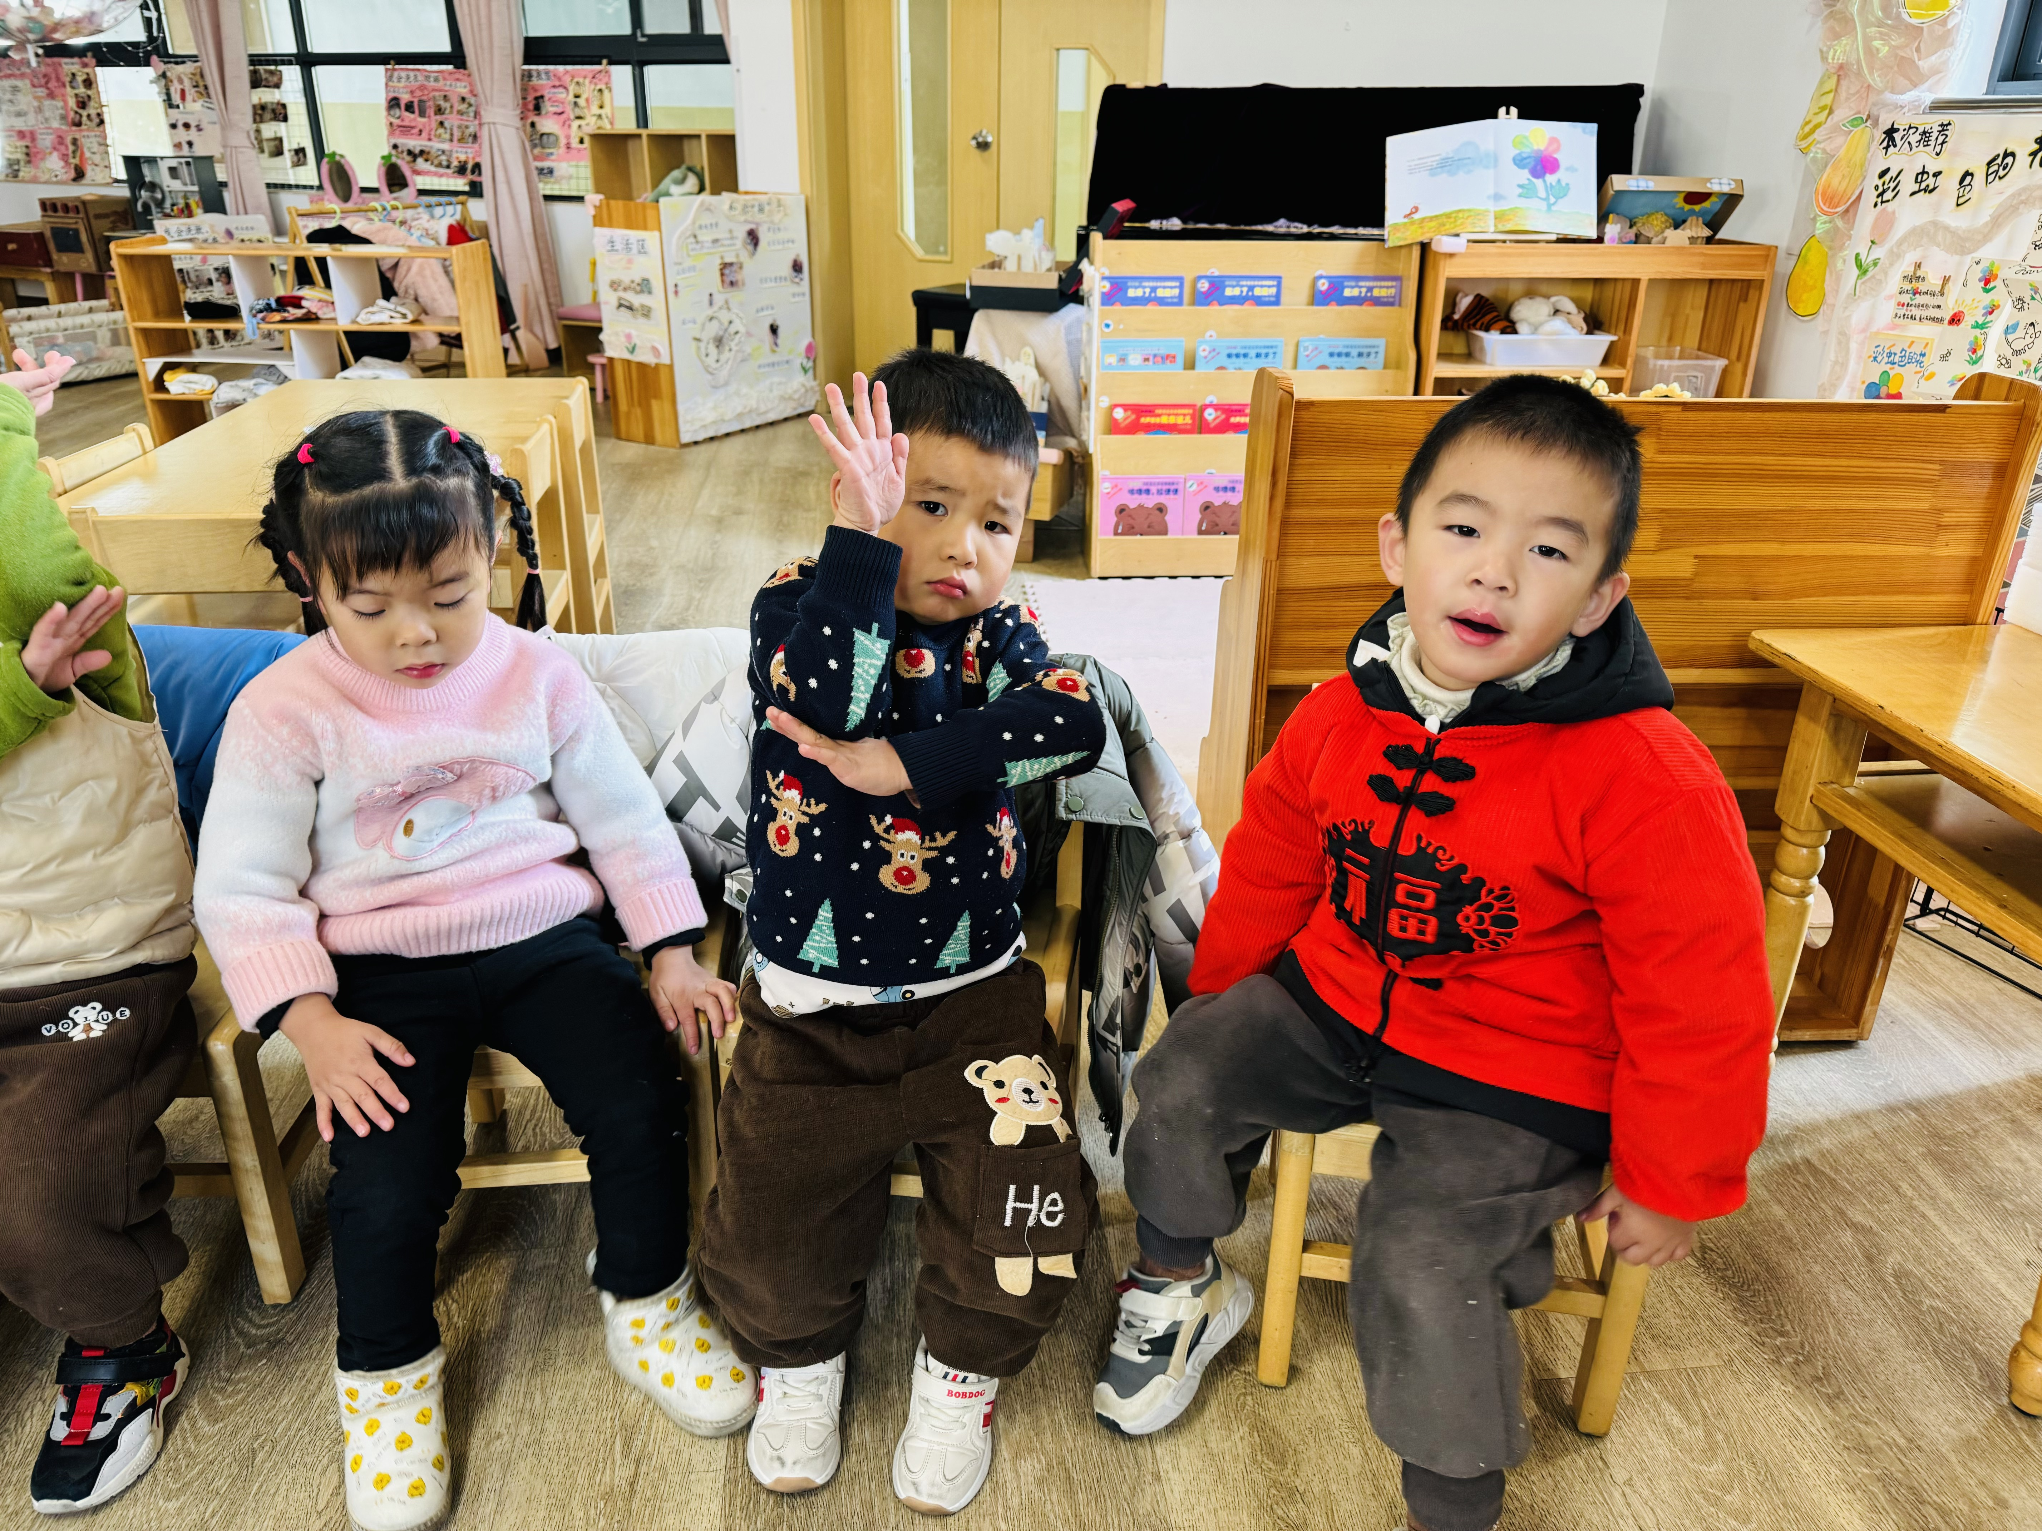

四、温馨提示
各位家长：
近期发现部分孩子对于使用剪刀，还不是太熟练。剪刀属于精细动作，精细动作是由简单到复杂，从大到小的一个过程，宝贝们的小肌肉群正处在一个发育阶段，而儿童剪刀的难度适中，更适合宝贝们的小肌肉群会得到更好地发育。
今天我们继续带着孩子们再次集体熟悉剪刀的使用方法和注意事项，部分孩子都能掌握使用方法，个别孩子抓握还有些困难，不过没关系，我们一起相互配合教一教宝贝们。家长们在家也可以带着孩子跟着儿歌一起练习使用剪刀哟！（儿歌：小剪刀，自己用，嘴朝外；给朋友，嘴朝里；小小手，变手枪，钻进洞洞里！小剪刀，口张开，一步一步向前走！）

